Консультация для родителей на тему: «Природа и нравственное воспитание детей дошкольного возраста»

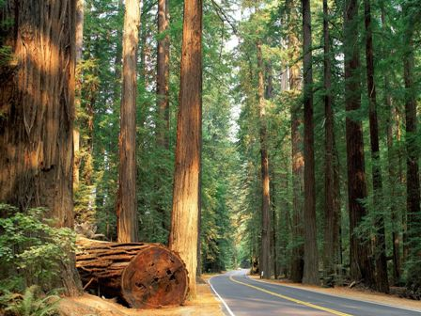

Когда у В. Бианки спрашивали, почему он пишет про лес, поле, зверей и птиц, он вспоминал детство, зоологический музей. Куда его водил отец и мучительное желание найти волшебные слова, которые расколдовали бы этих давно исчезнувших животных. Человечество борется сейчас за то, чтобы наша земля не превратилась в огромный «Зоологический музей», чтобы каждое следующее поколение относилось к природе заботливее. Чем предыдущее.
Природа – не беспредельный склад, запасы ее истощимы, поэтому деятельность человека в природе должна быть разумной: охраняющей и созидающей. Это отношение к природе необходимо воспитывать у детей с ранних лет. Именно с этих лет человек начинает познавать красоту, разнообразие природы.
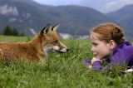
Прививать с раннего возраста любовь к природе необходимо по двум причинам: во- первых для воспитания заботливого отношения к животному и растительному миру, во- вторых для развития более сложных нравственных чувств и качеств: гуманизма, добросердечности, сочувствия. Поведение ребенка в природе порой противоречиво: положительно относясь к объектам природы, дети часто совершают отрицательные поступки (рвут понравившиеся цветы, и тут же бросают их, мучают- «ласкают» котенка и пр.)
Иногда ошибочно думают, что эмоциональное воздействие природы является естественной основой для воспитания положительного к ней отношения. Из внешнего отношения к природе не рождается, а только может родиться глубокое осознанное чувство любви и гуманного отношения к ней. Интересный пример приведем в книге Б. Рябинина «О любви к живому». Ребенок пугает голубей. На первый взгляд невинное занятие. Но ведь он развлекается. Пугая, ему нравится, что голуби при его приближении взмахивают крыльями и улетают. Что его боятся. И вот тут- то, как говорится, зарыта собака, здесь корень и первопричина зла».
Необходимо руководство взрослого, чтобы внешнее эмоциональное отношение к природе переросло в нравственно- эстетическое чувство, предполагающее активную, действенную позицию ребенка.
Педагоги, работающие с дошкольниками, отмечают, что у детей недостаточно развито инициативное, самостоятельное отношение к объектам природы. Ребенок не обидит увиденного на улице одинокого котенка, но и не поможет ему; не будет ломать ветки дерева. Но и не подвяжет сломанные. Решение этих задач, как воспитание действенного отношения к окружающему, развитие навыков ухода за животными и растениями зависит от согласованности усилий и единства требований детского сада и семьи.
У дошкольника часто преобладают эгоистические и утилитарные мотивы общения с объектами природы «люблю с собакой играть», «я свою кошечку в одеяльце заворачиваю и бантики завязываю», тем не менее, ему доступны добрые поступки, бескорыстный труд. Наличие знаний еще не говорит об осознанном и устойчивом положительном отношении ребенка к природе. Поэтому так важно включать ребенка в каждодневную заботу о растениях и животных, находящихся дома: «Приготовь корм для попугая», «Смени воду кошке».
Большое значение имеют просмотры телепередач «В мире животных». Во время прогулок интересно показать детям растения, занесенные в Красную книгу. Познакомить ребят с лекарственными травами, рассказать, почему их так называют. Дети легко запоминают такие названия, как мать-и-мачеха, валериана, подорожник и др. После таких бесед они бережно относятся к растениям, даже к распространенным. Таким образом, каждый ребенок должен хорошо знать правила обращения с объектами природы. Целесообразно, чтобы эти правила формировались не в негативной (не рвать, не топтать, не ломать, а в позитивной форме (как помогать, заботиться, оберегать) .
Важно создать эмоциональный контакт ребенка с природой: пусть самостоятельно побродит, отыщет что-то необычное, тихо посидит на пригорке. Послушает пение птиц или журчание ручья. Просто поглядит вокруг себя.
Конечно, эмоциональное отношение ребенка к природе во многом определяется и отношением самого взрослого. Поэтому хорошо, когда родители знают много стихов, песен. Загадок о природе и используют их во время прогулок и наблюдений. Взаимосвязь этического и эстетического способствуют формированию действенной любви к природе.
Использованная методическая литература:
Н. Ф. Виноградова. «Воспитателю о работе с семьей»
Подготовила воспитатель Жигарева Зоя Николаевна

